SitaDrain Kastenrinne mit Längsstabrost verzinkt, 30 mm hoch

Sita Bauelemente

Eigenschaften

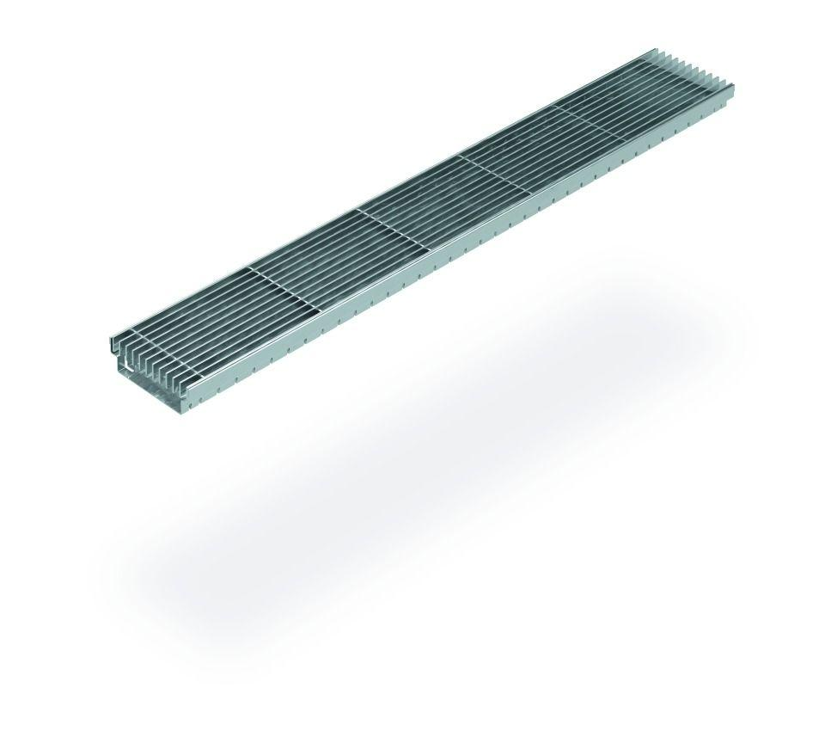

GTIN:

4027563704899

HAN:

243015

Form

gerade Rinne

Werkstoff

Stahl

Breite (mm)

150,00

Höhe (mm)

30,00

Länge (mm)

1.000,00

Brandverhalten

A1